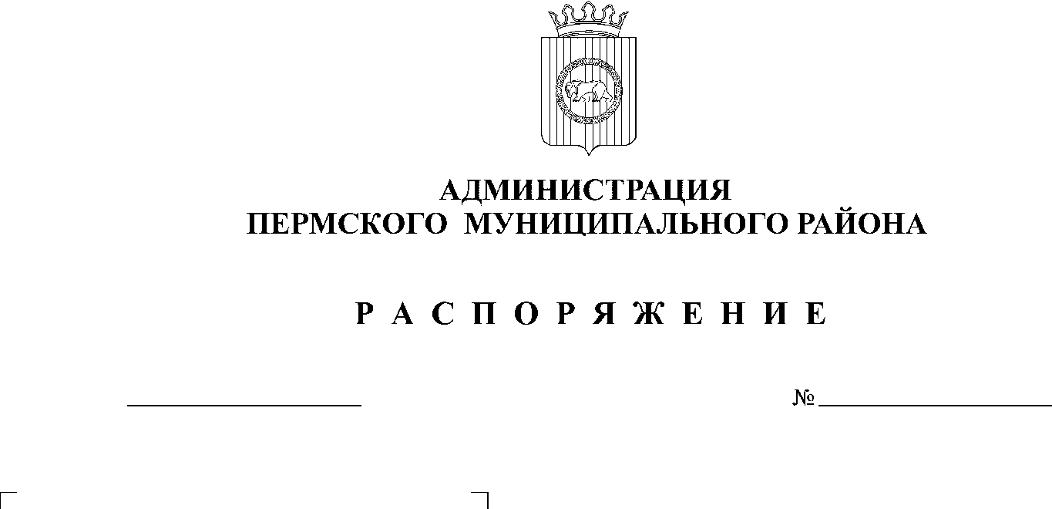
19.10.2018
181

В соответствии со статьей 51-6 Устава муниципального образования «Пермский муниципальный район», постановлением Правительства Пермского края от 28.11.2017 № 966-п «Об утверждении Порядка разработки и утверждения схемы размещения нестационарных торговых объектов»:
1. Организовать работу по разработке схемы размещения нестационарных торговых объектов на территории Пермского муниципального района (далее – Схема) следующим образом:
1.1. Управление по развитию агропромышленного комплекса и предпринимательства администрации Пермского муниципального района разрабатывает проект текстовой части Схемы.
1.2. МКУ «Управление стратегического развития Пермского района» разрабатывает проект графической части Схемы.
2. Разместить настоящее распоряжение на официальном сайте Пермского муниципального района www.permraion.ru.
3. Настоящее распоряжение вступает в силу со дня его подписания.
4. Контроль исполнения настоящего распоряжения возложить на заместителя главы администрации Пермского муниципального района по развитию агропромышленного комплекса и предпринимательства, начальника управления по развитию агропромышленного комплекса и предпринимательства администрации Пермского муниципального района А.Н. Медведева.

Глава администрации
муниципального района В.Ю. Цветов

